|  |  |  |
| --- | --- | --- |
|  | TECNICATURA UNIVERSITARIA EN DISEÑO INTEGRAL DE VIDEOJUEGOS  FACULTAD DE INGENIERÍA  Universidad Nacional de Jujuy |  |

*Profesores:*

*Mg. Ing. Ariel Alejandro Vega*

*Ing. Carolina Cecilia Apaza*

*Año*

Trabajo Práctico/Actividad

N°1

Apellido y Nombre – LU /

Flores Noemi Cintia- TUV000758

**FUNDAMENTOS DE PROGRAMACIÓN ORIENTADA A OBJETOS**

Indice

Caratula ___________________________________________________pag1

Indice ______________________________________________________pag2

Ejercicio5 ___________________________________________________pag3

Conclucion y bibliografia________________________________________pag4

Ejercicio 5: Si el valor de A es 4, el valor de B es 5 y el valor de C es 1, evaluar las siguientes expresiones:

a) B * A – B ^ 2 / 4 * C b) (A * B) / 3 ^ 2 c) (((B + C) / 2 * A + 10) * 3 * B) – 6

Desarrollo

a) B * A – B ^ 2 / 4 * C

a) (5 x 4)-( $5^{2}$/ 4 x 1)

a)20-(25/4)

a)20-6,25= 13,75

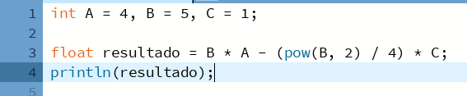

b) (A * B) / 3 ^ 2

b) (4 x 5)/ $3^{2}$

b) 20/9 = 2,22

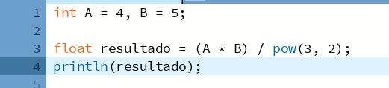

c) (((B + C) / 2 * A + 10) * 3 * B) – 6

c) (((5 + 1) /2 x 4+10)x 3 x 5)-6

c) (((6)/2 x 4+ 10)x 15)-6

c) ((3 x 4 +10)x 15)-6

c) (12+10)x 15)-6

c) (22 x 15)-6

c)330 – 6 = 324

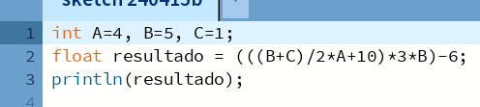

Conclusión

Los ejercicios los resolvi una ves que reemplazaba su valor de A=4,B=5 y C=1

Luego en processing los pase uno por uno dejando su captura de pantalla.

Fuentes bibliográficas

Programando Con Processing archivo pdf dado en clase por el profe

Expresiones aritméticas:

Fundamentos de Programación: Algoritmos, estructuras de datos y objetos. Cuarta edición. Luis Goyanes Aguilar. ISBN: 978-84-481-6111-8